**ESCUELA NORMAL DE EDUCACIÓN PREESCOLAR**



**Prevención a la violencia**

**Evidencia global**

**Ingrid Gissel González Maldonado**

**4°B N.L.6**

**Competencias profesionales:**

* Propicia y regula espacios de aprendizaje incluyentes para todos los alumnos, con el fin de promover la convivencia, el respeto y la aceptación.
* Diseña planeaciones didácticas, aplicando conocimientos pedagógicos y disciplinares para responder a las necesidades del contexto en el marco del plan y programas de estudio de la educación básica.

**Introducción**

La violencia es un comportamiento que se realiza con agresividad ya sea física o verbal y esto llega a afectar a otras personas. De igual manera en las escuelas se presenta con mucha frecuencia y es por esto que como futura docente debo de estar informada en cómo prevenirla o en cómo enseñar a los niños a tener tolerancia, respeto y comunicación para poder controlarse y responder de diferente manera sin dañar a los demás.

La violencia en el ámbito escolar es una realidad que deniega cada día a millones de niños y jóvenes el derecho humano fundamental de la educación. Son todas aquellas acciones negativas o actos violentos de tipo físico, verbal, sexual, patrimonial, psicológico, a través de los medios tecnológicos, sean o no, en respuesta a una acción predeterminada necesariamente, que ocurren de modo reiterativo prologándose durante un periodo.

En estas edades en las que se encuentran los niños, aún no saben distinguir ni controlar sus emociones, por lo tanto hay que buscar estrategias y actividades que podamos implementar para que actúen con la no-violencia.

En el presente ensayo se hablará sobre dichas estrategias que apliqué en el Jardín de Niños Ángela Peralta, viendo los resultados obtenidos al realizarlo con los niños. Y además también se relacionará con teoría sobre cómo se presenta la violencia.

La violencia es un problema que se presenta mucho en las instituciones, pero además la violencia está en la calle, en la vida doméstica, en el ámbito económico, político y social en fin en todas partes. Lo que ocurre en los centros escolares es el reflejo de lo que ocurre en la vida pública y privada en todos sus aspectos.

Como docentes debemos de enfocarnos en las aulas para el análisis de las relaciones y los abusos que existen entre compañeros, que se desarrollan todos los días. Por lo que es importante comprender las causas de los conflictos escolares así como las consecuencias en los alumnos.

La violencia no es un fenómeno exclusivo de México esta ola de terrorismo salvaje que vivimos como sociedad ha dejado un miedo. Al acceder a los medios de comunicación podemos observar notas acerca de actos violentos en las aulas vinculados con el abuso, no solo de nuestro país sino del mundo entero, el fenómeno bullying impacta los ambientes escolares por lo que se buscan estrategias que mejoren la convivencia y fomenten la paz escolar compartiendo esta responsabilidad tanto la educación como el estado.

Por tanto es importancia efectuar medidas de prevención y actuar oportunamente para evitar que exista la violencia entre los agentes educativos.

La violencia que se realiza en las malas relaciones interpersonales, falta de respeto, agresividad injustificada, abuso y malos tratos de unos hacia otros, es un fenómeno social y psicológico porque surge y se desarrolla en un clima de relaciones humanas y psicológicas porque afecta a los individuos que están en estos problemas.

La escuela es un espacio social donde se producen una serie de interacciones entre los estudiantes, docentes, administrativos, directivos y demás maestros. Estos mismos están en una continua convivencia y se producen aprendizajes de socialización.

Maturana y Dávila (2006) expresan que la educación es fundamental "pero no en términos de aprendizaje de materias, sino en términos de convivencia". Para Maturana (2001) es primordial enseñar a un niño/a a respetarse y aceptarse, sólo así aprenderá a respetar y aceptar a sus compañeros y vivir en armonía con su entorno. Los niños tienen que aprender a ser, aprender a hacer, aprender a aprender y aprender a convivir. En la escuela el niño aprende sobre la vida y aprende a convivir, siempre que este ambiente sea propicio para desarrollar estas capacidades.

Las interacciones que hay entre el maestro y los alumnos son muy importantes para el desarrollo social del niño, lo que opina o diga el maestro al alumno afecta de forma positiva o negativa sobre él y eso se verá reflejado en su rendimiento académico.

Freiré (1997) señalaba que "si se respeta la naturaleza del ser humano, la enseñanza de los contenidos no puede darse alejada de la formación moral de los educandos" (p. 34). Este autor considera que si los profesores van guiando a los niños en la construcción de su conocimiento formarán seres humanos libres, justos y equitativos, para desenvolverse en la sociedad. Del mismo modo, si los profesores fomentan las buenas relaciones interpersonales, el trabajo en equipo, la amistad, entre otras, contribuyen al desarrollo de la empatía, de prácticas de aprendizaje cooperativo, incremento de la motivación escolar y la participación de los educandos en el proceso educativo (Guil & Mestre, 2004). Y todo esto ayudará a que exista una buena comunicación y convivencia para que se trabaje el desarrollo de la no-violencia.

Relacionando lo anterior con las prácticas que realicé en el Jardín de Niños Ángela Peralta. En este jardín se presentan muchas situaciones de violencia familiar y muchos de los alumnos tienen problemas en sus casas y esto se ve reflejado cuando llegan a las clases.

Mis prácticas las realizo con los alumnos de 2°A en donde hay 33 alumnos, 18 niños y 15 niñas. Algunos de ellos actúan de una manera agresiva y no saben resolver los problemas. No existía tanta comunicación entre todos y hay mucho problema de autorregulación.

En especial hay un niño que elegí como estudio de caso y relacione mis estrategias de prevención a la violencia y de inclusión para poder desarrollar la autorregulación en él y en los demás niños.

La estrategia que realicé fue el saludo que consistía en elegir a un alumno que pasara al frente. Después todos pasaban y hacían una fila para saludarlo. Debían elegir una de las imágenes, si elegían el corazón debían saludarse con un abrazo, si escogían la mano la tenían que chocar o el puño chocarlo con el puño, la imagen de hola saludar solo con la voz o las manos saludar de mano.

Esta actividad tuvo muy buenos resultados porque me sirvió para el estudio de caso para que el niño tuviera afecto por parte de todos los demás compañeros y pudiera sentirse querido. Pero también me ayudó con los demás alumnos porque por medio de esto pudieron convivir y tener más confianza entre todos.

Esto sirve porque por medio de la confianza puede existir más comunicación entre ellos y así prevenir la violencia.

Además tenía planeada otra estrategia que era la técnica de la tortuga, en caso de que se volvieran a presentar conflictos con golpes o alteraciones de los alumnos sin saber controlar.

Consistía en que cuando nos enojemos debemos de escondernos en nuestro caparazón como una tortuga y de esa manera pensar que es lo que debemos de hacer para no lastimar a nadie y relajarnos.

Esta actividad no la realicé porque no se presentaron situaciones así, pero anteriormente si se ha presentado. Por tanto considero que puedo tomarla en cuenta por si alguna vez se necesita aplicar en clase.

Ambas actividades pueden ayudar a la autorregulación de los alumnos que está muy presente en el grupo. Esto ayudará a que puedan controlarse, a que aprendan a convivir, aceptarse, ayudarse y quererse entre todos para evitar la violencia escolar y ser reflejo en sus casas.

**Conclusión**

Dentro de las escuelas siempre va a estar presente en las familias y puede influir la familia y la sociedad. La violencia se presenta tanto entre alumnos como también con los maestros u otros agentes educativos.

Esta violencia causa que los demás puedan salir lastimados de forma física o emocional y esto puede llegar a afectar a la persona.

Como docentes debemos de buscar estrategias que ayuden a que los niños sepan que hay muchas más formas de resolver un problema sin dañar a los demás, o que debemos de actuar siempre de buena manera.

Las actividades que logré implementar con mis alumnos me ayudaron en ese tiempo, sin embargo debe de existir una constancia en actividades socioemocionales que los ayude a poder relajarse, ser tolerantes y tener paciencia para evitar que exista la violencia.

Es importante el papel de la familia y la implicación del resto de la comunidad educativa en la tarea de formación del menor, así como para evitar el fracaso escolar y los comportamientos violentos en la escuela. La familia y la sociedad no pueden permanecer ajenas al proceso educativo.

Y por último, hay que estar siempre atentos a cualquier situación de violencia que este presentando a un alumno, tanto en sus casas como con sus compañeros o de cualquier persona de quien venga.

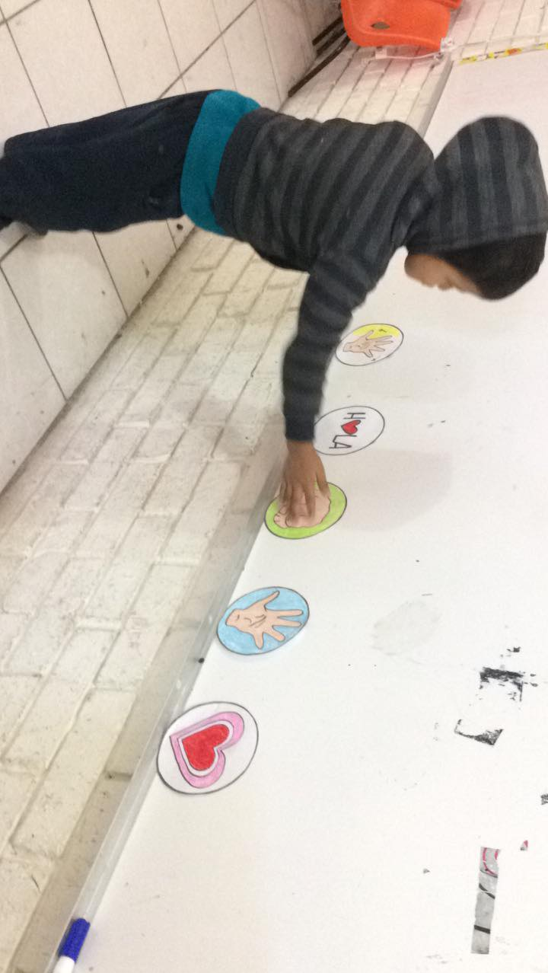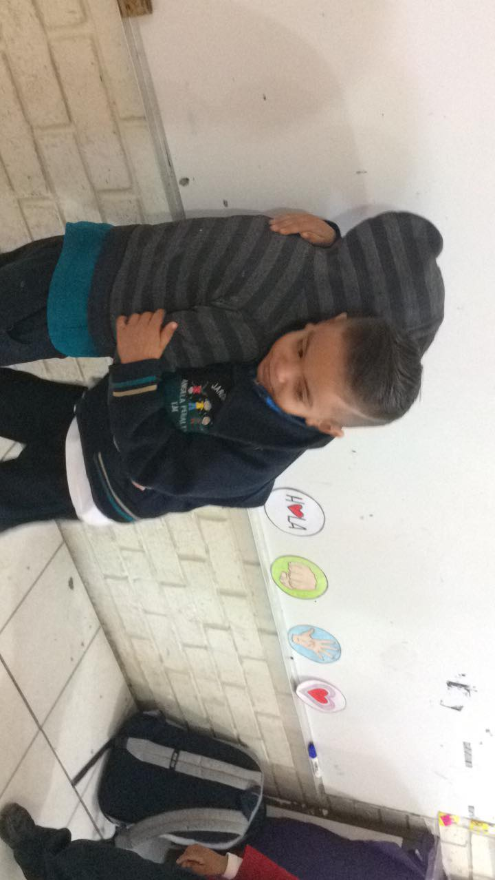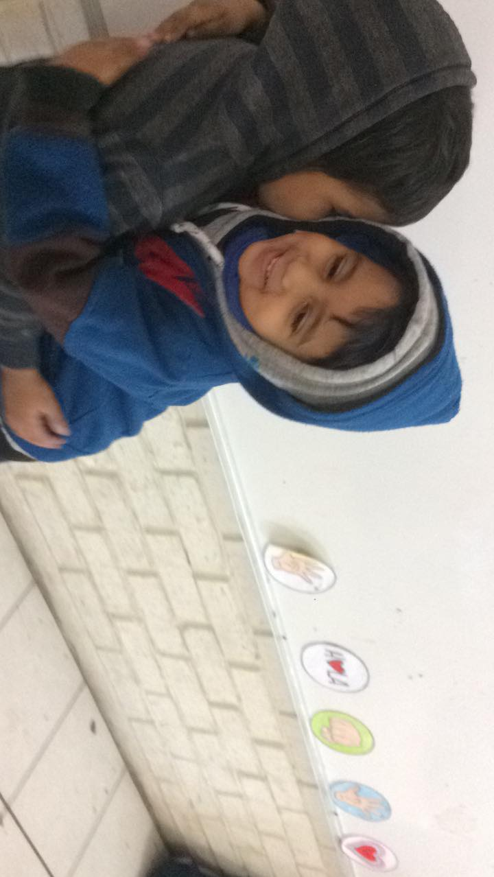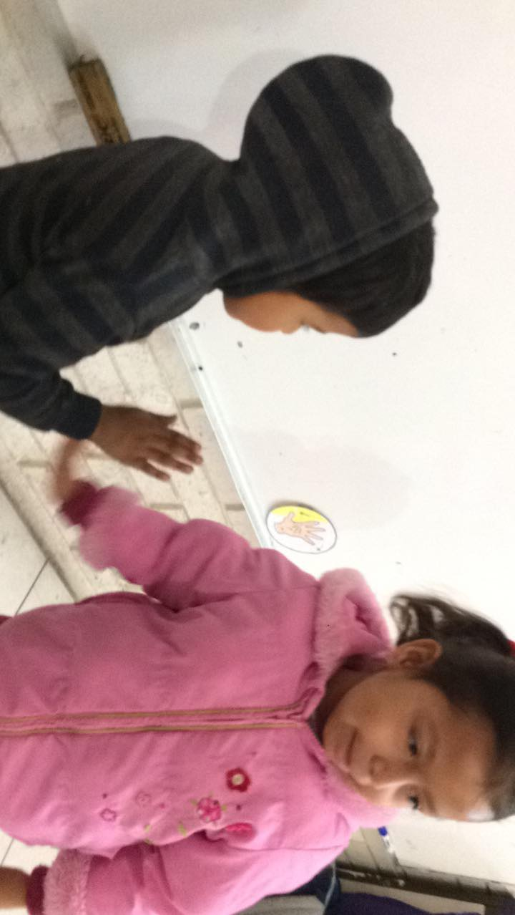

**Anexos**

**Bibliografía**

Guil, R., & Mestre J. (2004). Violencia escolar: su relación con las actitudes sociales del alumnado y el clima social del aula.: *Revista electrónica Iberoamericana de psicología social,*(1). Recuperado el 4 de marzo de 2007 de <http://dialnet.unirioja.es/servlet/articulo?codigo=1088456>.

Maturana, H. (2001). Emociones y lenguaje en educación y política, Cap. 1, Una mirada a la educación actual desde la perspectiva de la biología del conocimiento. Décima ed. Santiago: Editorial Dolmen Ensayo.

Ortega y Monks (2005) Agresividad injustificada entre Preescolares